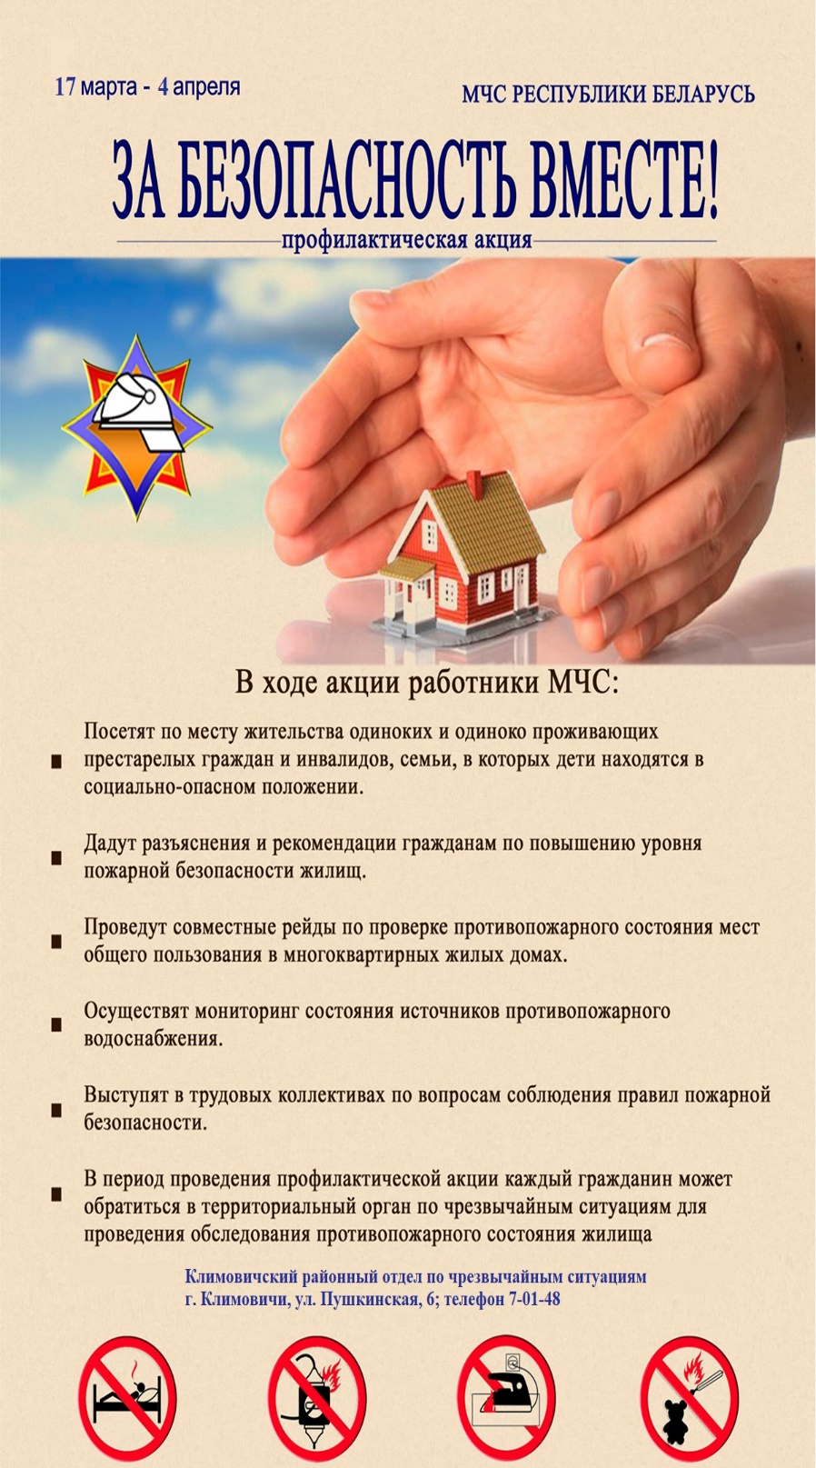Для повышения уровня безопасности населения, активизации пожарно-профилактической работы, анализа ее эффективности и оценки готовности территорий к весенне-летнему пожароопасному периоду   
**с 17 марта по 4 апреля 2025 года** проводится республиканская акция по предупреждению пожаров и гибели людей от них в жилищном фонде   
**«За безопасность вместе»**.

**Цель акции:**

снижение рисков гибели людей от внешних причин, в том числе пожаров, по причине несоблюдения гражданами основ безопасности жизнедеятельности, в том числе правил пожарной безопасности;

просвещение, в том числе правовое, граждан в вопросах обеспечения безопасности жизнедеятельности, в том числе пожарной безопасности;

повышение информированности населения о возможностях государственных организаций по оказанию услуг (помощи) в сфере обеспечения пожарной безопасности, укрепление правопорядка, предупреждение правонарушений, совершаемых гражданами в состоянии алкогольного опьянения.

**Задачи акции:**

распространение в обществе знаний о безопасности жизнедеятельности и разъяснение положений действующих нормативных правовых актов в целях формирования убежденности в необходимости соблюдения законодательства и предупреждения правонарушений в данной сфере;

изучение состояния безопасности домовладений (квартир) граждан;

консолидация усилий субъектов профилактики правонарушений на исключении причин и условий, способствующих гибели людей от внешних причин, в том числе пожаров, в домовладениях (квартирах) одиноких и одиноко проживающих пожилых граждан и инвалидов, семей, в отношении которых принято решение о наличии критериев и показателей социально опасного положения, граждан, использующих свое жилье для распития спиртных напитков, а также сбора лиц, ведущих асоциальный образ жизни.

Кроме этого, работники МЧС проведут обучение основам безопасности жизнедеятельности, мерам по предупреждению пожаров и других чрезвычайных ситуаций, а также действиям в случае их возникновения, специалистов служб жилищно-коммунального хозяйства, а также работников, оказывающих социальную и медицинскую помощь на дому.

***Климовичский РОЧС напоминает*,** что в соответствии с законодательством Республики Беларусь ответственность за соблюдение требований пожарной безопасности в жилых домах, принадлежащих гражданам на праве частной собственности, возложена на их собственников. Поэтому проверьте на работоспособность автономные пожарные извещатели, а в случае их отсутствия – установите их в жилых помещениях домовладения. Обратите внимание на исправность отопительного оборудования и электрической проводки. Не оставляйте детей без присмотра взрослых и не допускайте детской шалости с огнем. Соблюдайте правила пожарной безопасности при разведении костров и не оставляйте их без присмотра. Не бросайте непотушенные спички и окурки сигарет в сухую траву и не допускайте выжигания сухой растительности. ***Помните - неосторожное обращение с огнем приводит к гибели людей и уничтожению имущества.***

**Принимайте участие в акции и будьте в безопасности!**